Concerto di Natale presso Villa Farina
ore 15.30
Marta Dolzadelli
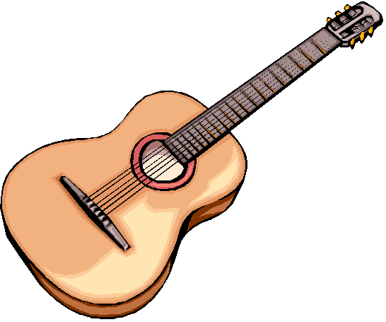
Francisco Tarrega
Lagrima

Manuel Maria Ponce
Cancion

duo Marta Dolzadelli- Marco Ramelli
tradizionale
due canzoni natalizie

Marco Ramelli

Augustin Barrios
Preludio in la minore

Miguel LIobet
Dalle ‘ cancion popular catalana’
La nit de nadal

Tradizionale
White Christmas

duo Marta Dolzadelli- Marco Ramelli

Mauro Giuliani
Polonese n° 2

Tradizionale
Canzone natalizia

